[PNAS重磅论文引争议！武汉同济医学院和南京医科大学合作研究被指图像‘过于相似’](https://mp.weixin.qq.com/s?__biz=MzkyNzY3NzY3Nw==&mid=2247501393&idx=3&sn=83adc9582cde01d27fa4d97945a0ae58)

[学术深瞳](javascript:void(0);)2025-04-17 11:33:07广东

近日，国际顶级期刊《PNAS》（2020）发表的一项关于突触结合蛋白-3调控饮食性肥胖的突破性研究引发评论人质疑。研究题为**‘Hypothalamic extended synaptotagmin-3 contributes to the development of dietary obesity and related metabolic disorders’ 下丘脑延伸突触结合蛋白-3促进饮食性肥胖及相关代谢紊乱的发生**（doi: 10.1073/pnas.2004392117），由Yi Zhang , Yunliang Guan , Susu Pan , Lihong Yan , Ping Wang , Zhuo Chen , Qing Shen , Faming Zhao , Xin Zhang , Juan Li , **Juxue Li**（通讯作者）  ,**Dongsheng Cai**（通讯作者）  ,**Guo Zhang**（通讯作者）共同完成，通讯作者Guo Zhang单位为华中科技大学同济医学院公共卫生学院毒理学系，环境健康教育部重点实验室，通讯作者Dongsheng Cai单位为阿尔伯特·爱因斯坦医学院分子药理学系，通讯作者Juxue Li单位为南京医科大学生殖医学国家重点实验室。

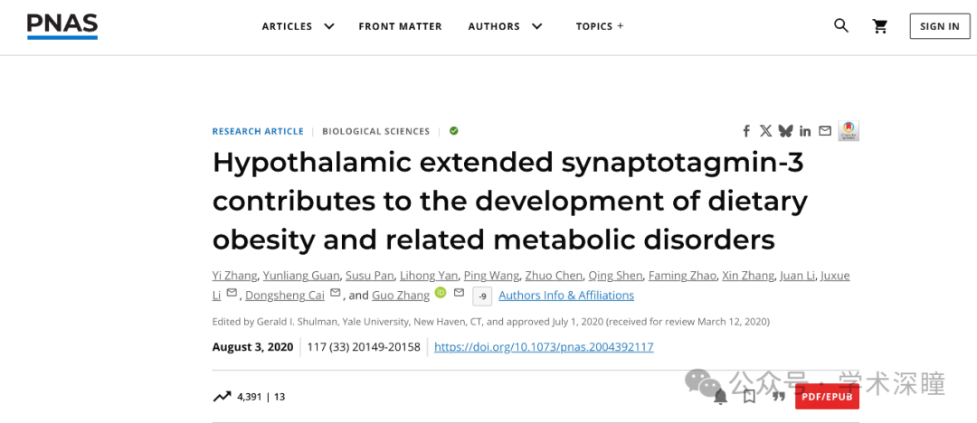

**2025年4月评论人Cortinarius halimiorum指出：**

比预期的更相似

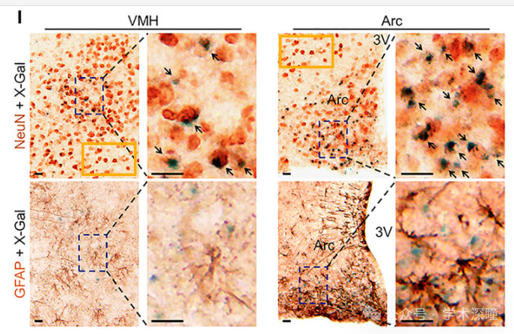

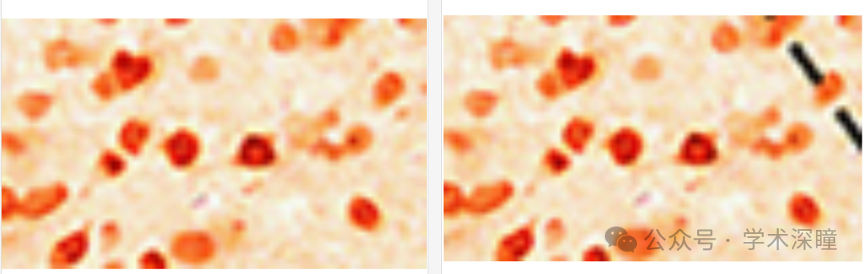

消息来源：

https://pubpeer.com/publications/466626AC8BD3BFE0350AAE980C192D#0

如需论文查重，请联系QQ号3953278353



[#华中科技大学同济医学院](https://mp.weixin.qq.com/mp/appmsgalbum?__biz=MzkyNzY3NzY3Nw==&action=getalbum&album_id=3636876625704288257#wechat_redirect)